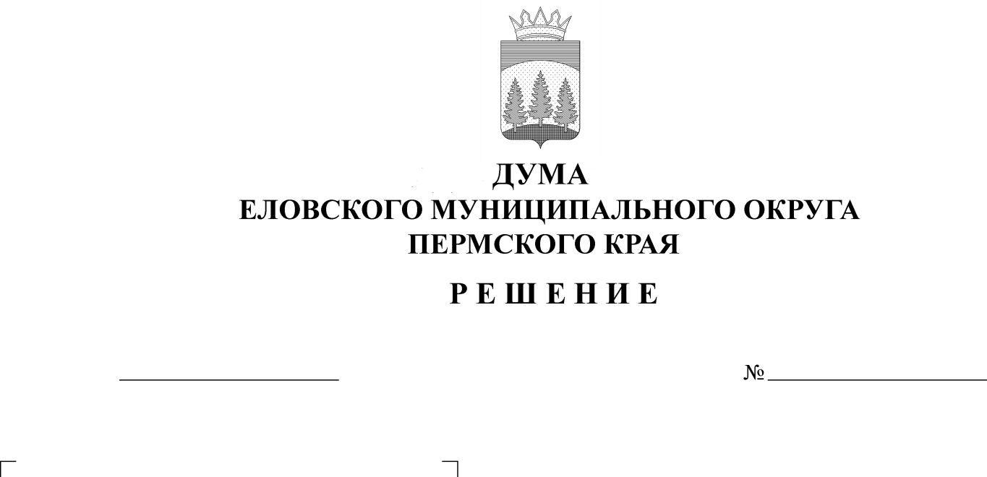
Об утверждении учетной нормы и нормы предоставления площади жилого помещения в Еловском муниципальном округе Пермского края
150
06.07.2021

В соответствии с пунктом 3 части 1 статьи 14, статьей 50 Жилищного кодекса Российской Федерации, пунктом 6 части 1 статьи 16 Федерального закона от 06 октября 2003 г. № 131-ФЗ «Об общих принципах организации местного самоуправления в Российской Федерации», Уставом Еловского муниципального округа Пермского края
Дума Еловского муниципального округа Пермского края РЕШАЕТ:
1. Утвердить учетную норму площади жилого помещения для постановки на учет в качестве нуждающихся в жилых помещениях в размере 12 квадратных метров общей площади жилого помещения на одного члена семьи.
2. Утвердить норму предоставления площади жилого помещения по договору социального найма в размере 15 квадратных метров общей площади жилого помещения на одного члена семьи.
3. Признать утратившим силу:
Решение Совета депутатов Еловского сельского поселения от 18 марта 2016 г. «О реализации на территории Еловского сельского поселения Закона Пермской области от 30.11.2005 № 2692-600 «О порядке определения размера дохода, приходящегося на каждого члена семьи, и стоимости имущества, находящегося в собственности членов семьи и подлежащего налогообложению, в целях признания граждан малоимущими и предоставления им по договорам социального найма жилых помещений муниципального жилищного фонда»;
Решение Совета депутатов Еловского сельского поселения от 28 сентября 2018 г. № 41 «Об установлении учетной нормы площади жилого помещения для участия в муниципальных программах»;
Решение Совета депутатов Брюховского сельского поселения от 25 апреля 2007 г. № 76 «О порядке признания граждан малоимущими в целях постановки на учет»;
Решение Совета депутатов Брюховского сельского поселения от 25 февраля 2016 г. № 275 «О внесении изменений в решение Совета депутатов Брюховского сельского поселения от 25 апреля 2007 г. № 76 «О порядке признания граждан малоимущими в целях постановки на учет»;
Решение Совета депутатов Малоусинского сельского поселения от 04 апреля 2012 г. № 2-п «Об утверждении нормы предоставления и учетной нормы площади жилого помещения на одного человека;
Решение Совета депутатов Сугановского сельского поселения от 11 сентября 2008 г. № 111 «Об утверждении учетной нормы и нормы предоставления площади жилого помещения по договору социального найма, установление уровня дохода и стоимости имущества в целях признания граждан малоимущими и предоставления им по договорам социального найма жилых помещений муниципального жилищного фонда»;
Решение Совета депутатов Сугановского сельского поселения от 29 ноября 2012 г. № 134 «О внесении изменений в решение Совета депутатов Сугановского сельского поселения от 11 сентября 2008 г. № 111 «Об утверждении учетной нормы и нормы предоставления площади жилого помещения по договору социального найма, установление уровня дохода и стоимости имущества в целях признания граждан малоимущими и предоставления им по договорам социального найма жилых помещений муниципального жилищного фонда»;
Решение Совета депутатов Дубровского сельского поселения от 17 апреля 2007 г. № 54 «О порядке признания граждан малоимущими в целях постановки на учет в качестве нуждающихся в улучшении жилья»;
Решение Совета депутатов Дубровского сельского поселения от 13 мая 2009 г. № 26 «О внесении изменений в решение Совета депутатов Дубровского сельского поселения от 17 апреля 2007 г. № 54 «О порядке признания граждан малоимущими в целях постановки на учет в качестве нуждающихся в улучшении жилья».
4. Настоящее Решение опубликовать (обнародовать) на официальном сайте газеты «Искра Прикамья» и разместить на официальном сайте Еловского муниципального округа Пермского края.
5. Настоящее Решение вступает в силу со дня официального опубликования (обнародования).
6. Контроль за исполнением настоящего Решения возложить комиссию по вопросам социальной политики Думы Еловского муниципального округа Пермского края.

Глава муниципального округа –  глава администрации Еловского муниципального округа  Пермского края  А.А. Чечкин | Председатель Думы Еловского  муниципального округа  Пермского края  М.В. Пешин

